Sujet de stage :

GEA Batignolles Technologies Thermiques, société basée à Nantes et spécialisée dans la fabrication d’échangeurs thermiques pour les secteurs du pétrole, gaz et nucléaire, recherche :

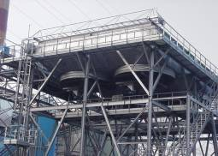

Un stagiaire pour le service Transport et Logistique

Vous aurez pour mission d’améliorer le processus global « transport » chez GEA Btt, c’est-à-dire trouver des axes d’amélioration (et de simplification !) dans notre démarche pour organiser un transport à la charge de Btt.
Dans cette démarche, de nombreux documents sont émis et échangés avec le transporteur et les sous-traitants ; également des dossiers sont à constituer pour retrouver rapidement les infos lors du passage des commandes dans notre système informatique.
Vous partirez d’une situation actuelle (détaillée dans une procédure et un logigramme) et devrez mesurer le temps consacré à cette mission. Puis vous travaillerez avec deux personnes clés du service pour définir et mettre en œuvre des simplifications dans le processus. Une nouvelle mesure du temps permettra de mesurer l’efficacité du travail réalisé.
Profil :
BAC+2/3 en transport et logistique, vous avez l’esprit d’analyse et l’aisance relationnelle nécessaire pour mener à bien cette mission en 8 à 10 semaines.

Contact :
Envoyez votre candidature (CV + lettre de motivation) par mail à :
Morgane COQUELET
Responsable Développement RH
02 40 68 28 54
job-ref-4hs71k76jp@candidature.beetween.com

